INTERAÇÃO HUMANO-COMPUTADOR

Atividade Prática — Análise de Sistema Digital

Site analisado: www.pichau.com.br

Caio Edimar Santos Silva
Geovanny Ferreira Elias

2026

1 COMO A INTERFACE COMUNICA SUA FUNÇÃO?
O site da Pichau (www.pichau.com.br) comunica de forma clara e direta sua função como uma loja virtual especializada em hardware, periféricos e PCs gamer. A comunicação ocorre por múltiplas camadas da interface, descritas a seguir, embora haja um exagero de elementos visuais como banners que competem pela atenção do usuário.

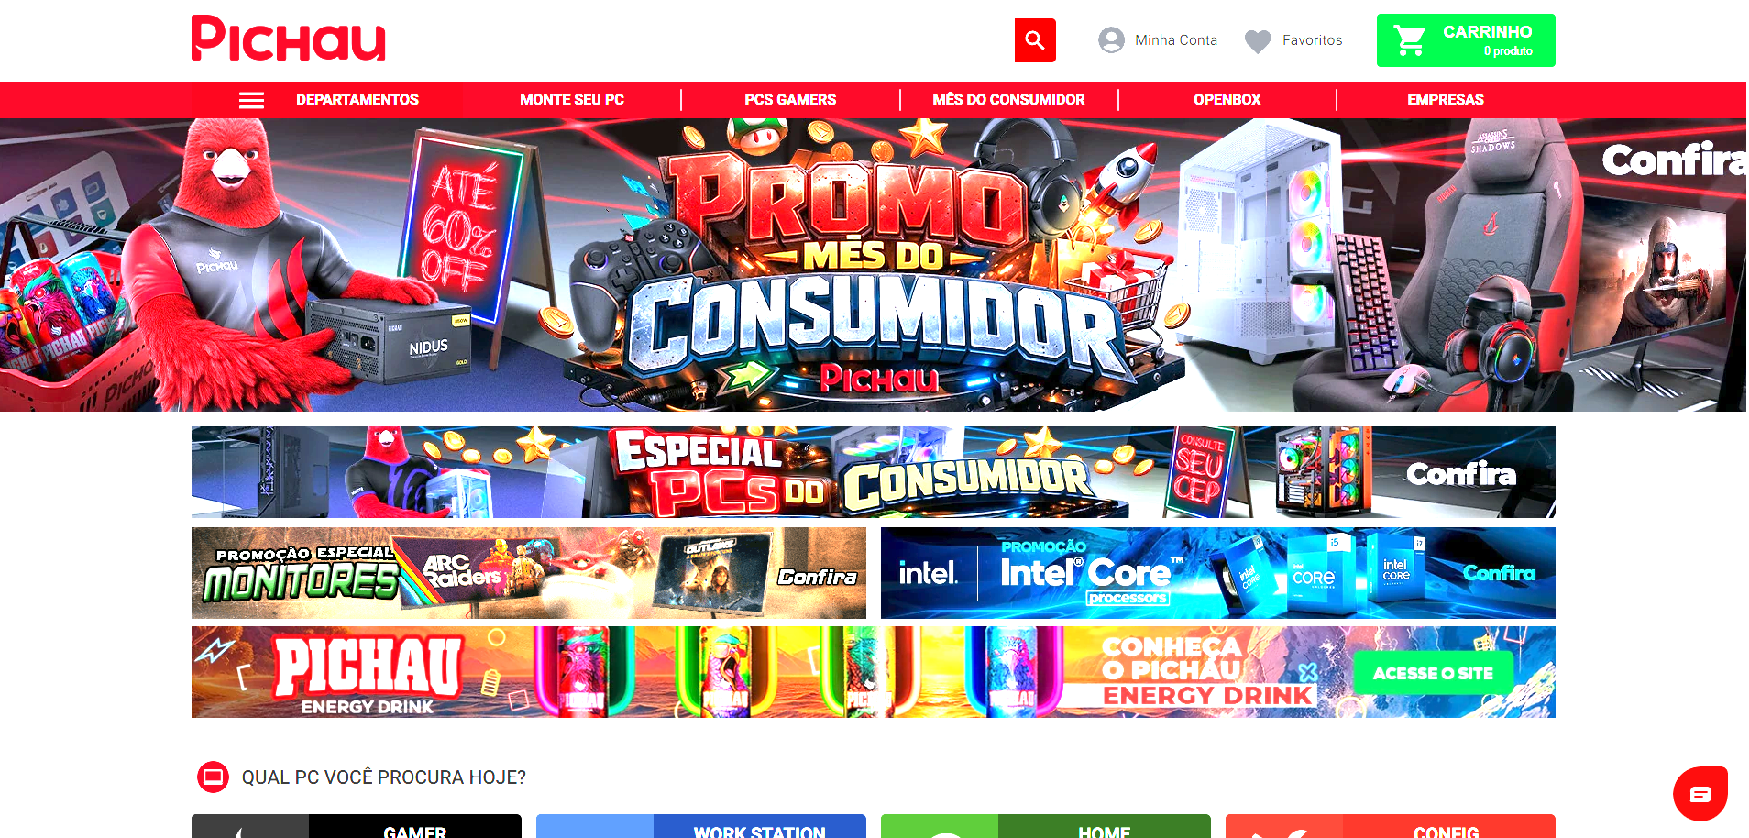
Figura 1 — Página inicial da Pichau. Fonte: www.pichau.com.br (2026).

1.1 Navegação e estrutura informacional
O menu principal organiza o acesso às funções do site por meio de categorias claras e hierarquicamente dispostas:

- DEPARTAMENTOS — acesso rápido a menu lateral mais completo
- MONTE SEU PC — configurador interativo de computadores personalizados
- PCs GAMERS — computadores pré-configurados voltados para jogos
- MÊS DO CONSUMIDOR — campanha promocional mensal
- OPENBOX — produtos com embalagem aberta a preço reduzido
- EMPRESAS — canal B2B para compras corporativas

Além do menu principal, há acesso rápido a Minha Conta, Favoritos e Carrinho no cabeçalho. O ícone de carrinho com contador de itens comunica o estado atual da compra em tempo real.

1.2 Comunicação de promoções e produtos
A página inicial é dominada por banners promocionais de alta resolução, que comunicam campanhas ativas com indicação explícita de desconto percentual. Os cards de produto exibem preço original riscado, preço atual, desconto no PIX e parcelamento — comunicando de forma completa as condições de compra logo na vitrine. Indicadores de estoque ('23 UNID', 'EM ESTOQUE') e benefícios logísticos ('Frete Grátis: Sul e Sudeste') complementam a comunicação da função comercial do sistema.

2 QUE TIPO DE INTERAÇÃO PREDOMINA?
Com base na classificação de Benyon (2011), o site da Pichau combina três tipos de interação, com clara predominância de um deles.

2.1 Interação por navegação/exploração (predominante)
O modelo central é a navegação por categorias, filtros e hiperlinks. O usuário explora o catálogo de produtos percorrendo páginas de categoria, aplicando filtros (marca, preço, especificações técnicas) e acessando páginas de produto individuais. Esse padrão é característico de e-commerces com catálogos amplos, onde a descoberta de produtos é parte essencial da experiência.

2.2 Interação por manipulação direta (expressiva)
Em pontos-chave — como o configurador 'Monte Seu PC', campos de busca, seleção de quantidade, aplicação de cupons e escolha de frete —, o usuário manipula diretamente elementos da interface e recebe feedback imediato do sistema. Cybis (2010) destaca que esse tipo de interação, quando bem projetado, aumenta a sensação de controle e reduz erros.

2.3 Interação por instrução (pontual)
O campo de busca com lupa permite ao usuário inserir termos específicos para localizar produtos, caracterizando uma forma de interação por instrução. Essa modalidade é essencial para usuários com objetivo já definido, que buscam um produto específico sem necessidade de explorar o catálogo.

2.4 Ciclo de interação segundo Norman
Aplicando o modelo de Norman (apud Barbosa; Silva, 2010), o ciclo típico no site da Pichau segue as etapas abaixo:

- Formar objetivo: comprar uma placa de vídeo ou montar um PC gamer
- Planejar ação: acessar o menu de departamentos ou usar a busca
- Executar ação: clicar na categoria, filtrar resultados, selecionar produto
- Perceber o estado do sistema: página de produto carregada com preço, estoque e frete
- Interpretar e avaliar: verificar se o produto atende às necessidades e prosseguir para o carrinho

3 EXISTEM FALHAS DE AFFORDANCE?
O site da Pichau apresenta affordances bem resolvidas para um e-commerce do seu porte: o carrinho com contador no cabeçalho, os cards com preço riscado e desconto visível, o modo escuro e o configurador 'Monte Seu PC' são exemplos que funcionam bem e facilitam a navegação. Ainda assim, algumas falhas comprometem a experiência de parte dos usuários.

3.1 Falhas de affordance identificadas

Quadro 1 — Falhas de affordance identificadas no site da Pichau.
Falha identificada | Tipo de problema | Heurística violada
Banners promocionais sem texto alternativo nos atributos alt | Affordance oculta para leitores de tela: usuários com deficiência visual não percebem o conteúdo dos banners, que representam as principais promoções do site. | H1 — Visibilidade do estado do sistema / Acessibilidade WCAG 2.1
Excesso de elementos interativos na página inicial | Sobrecarga cognitiva: múltiplos banners, cards de produto, seções de categoria e widgets competem pela atenção simultaneamente, dificultando a hierarquização das ações disponíveis. | H8 — Estética e design minimalista
Indicador 'Frete Grátis: Sul e Sudeste' sem link ou mais informações | Affordance oculta: o usuário de outras regiões não tem como, a partir do card, saber qual será o valor do frete, gerando incerteza no processo de decisão. | H5 — Prevenção de erros / H10 — Ajuda e documentação
Campo de busca sem sugestões visíveis ao clicar (sem estado ativo claro) | Affordance percebida incompleta: ao clicar no campo, não há indicação imediata de que o sistema está pronto para receber entrada, como placeholder dinâmico ou autocomplete visível. | H1 — Visibilidade do estado do sistema
Desconto no PIX exibido como valor cheio abaixo do preço com desconto | Falsa affordance: a estrutura visual 'de R$ X por R$ Y / À vista 15% de desconto no PIX R$ Z / Em até 12x...' cria ambiguidade — o usuário pode confundir qual é o preço real e qual é o desconto adicional. | H4 — Consistência e padrões / H9 — Ajudar a reconhecer e recuperar erros
Modo escuro ativado por toggle sem persistência entre sessões (sem conta) | Affordance frustrante: usuários sem conta que ativam o modo escuro precisam reativá-lo a cada visita, pois a preferência não é salva localmente de forma persistente. | H3 — Controle e liberdade do usuário
Fonte: elaborado pelos autores (2026).

4 QUAIS HEURÍSTICAS DE NIELSEN NÃO FORAM APLICADAS?
Das dez heurísticas, sete apresentaram alguma violação. A H1 foi a mais recorrente, aparecendo tanto na ausência de feedback no campo de busca quanto na inacessibilidade dos banners. A H3 foi violada pela falta de persistência do modo escuro; a H4 e a H9 pela ambiguidade na exibição de preços; a H5 e a H10 pela ausência de informação sobre frete nos cards; e a H8 pelo excesso de elementos simultâneos na página inicial.
As heurísticas H2, H6 e H7 não tiveram violações identificadas — sendo H7 inclusive um ponto positivo, representada justamente pelo modo escuro disponível no cabeçalho.

5 ANÁLISE DE ACESSIBILIDADE DA PÁGINA
A ferramenta utilizada foi o Google Lighthouse, acessado via DevTools do Chrome diretamente na página www.pichau.com.br. O Lighthouse audita automaticamente a página com base nos critérios da WCAG 2.1 e retorna uma pontuação de 0 a 100.

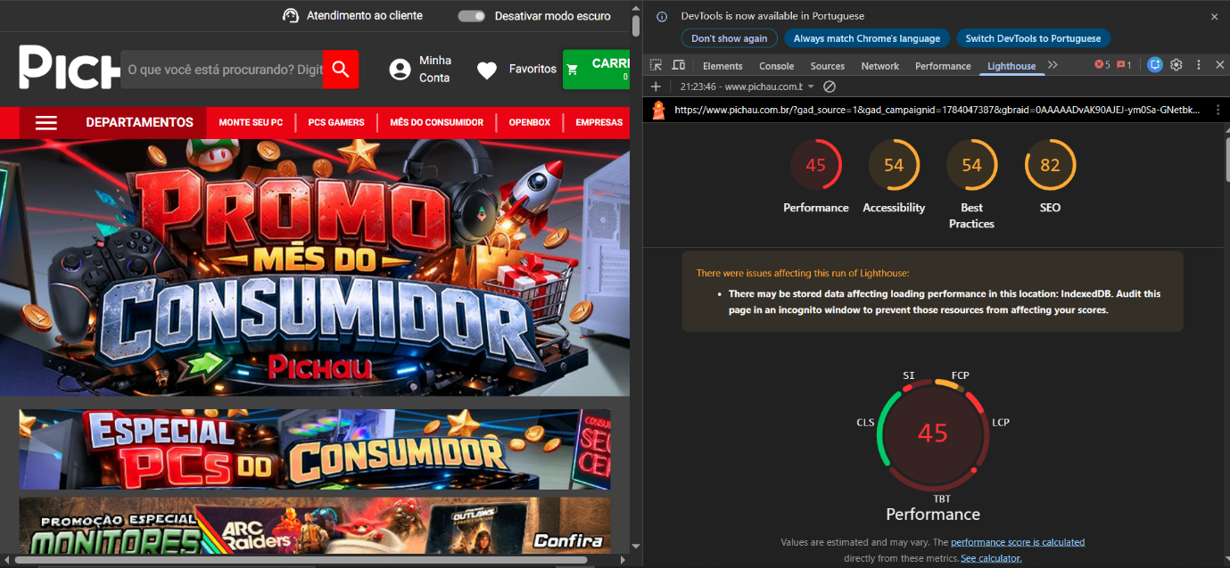
Figura 2 — Resultado do Lighthouse para a página da Pichau. Fonte: elaborado pelos autores (2026).
A pontuação de acessibilidade obtida foi 54/100, considerada baixa, o que indica que a página não está em conformidade com o nível mínimo exigido pela WCAG 2.1. Esse resultado evidencia barreiras reais de acesso para pessoas com deficiência visual, motora ou cognitiva — o que, no contexto de um e-commerce de grande porte, representa tanto um problema de inclusão quanto um risco de não conformidade com os princípios de acessibilidade digital.

6 PROBLEMAS ENCONTRADOS E RELAÇÃO COM AS DIRETRIZES WCAG
Os problemas identificados pelo Lighthouse foram organizados conforme os quatro princípios fundamentais da WCAG 2.1 (POUR): Perceptível, Operável, Compreensível e Robusto.

6.1 Princípio Perceptível
Dois problemas se destacam neste princípio. O primeiro é a ausência ou inadequação de textos alternativos em imagens: vários banners e imagens de categoria possuem atributo alt vazio, e dois banners completamente distintos compartilham o mesmo texto genérico 'Homepage 2 Banners', impossibilitando que usuários de leitores de tela diferenciem ou compreendam o conteúdo. Esse problema viola o critério 1.1.1 — Conteúdo Não Textual (Nível A).
O segundo problema é a hierarquia de títulos invertida: a página utiliza a tag h5 para nomear seções principais e h2 para nomes de produtos dentro dessas seções, contrariando a lógica semântica esperada e dificultando a navegação por tecnologias assistivas. Isso viola o critério 1.3.1 — Informação e Relacionamentos (Nível A).

6.2 Princípio Operável
O carrossel de banners no topo da página não oferece controle por teclado nem botão de pausa. Conteúdo em movimento automático sem possibilidade de interrupção é uma barreira direta para usuários com deficiência motora ou cognitiva, violando os critérios 2.1.1 — Teclado e 2.2.2 — Pausar, Parar, Ocultar (ambos de Nível A).
Além disso, a página não possui um link para pular a navegação (skip link), obrigando usuários que navegam exclusivamente por teclado a percorrer todo o menu a cada visita, contrariando o critério 2.4.1 — Ignorar Blocos (Nível A).

6.3 Princípio Compreensível
O campo de busca do cabeçalho não possui label associado. O uso de placeholder como substituto não é suficiente: ele desaparece ao digitar e não é lido de forma confiável por todos os leitores de tela, tornando a finalidade do campo ambígua para usuários com deficiência visual. Esse problema viola o critério 3.3.2 — Etiquetas ou Instruções (Nível A).

6.4 Princípio Robusto
O botão de alternância do modo escuro, visível no cabeçalho, não utiliza os atributos role="switch" nem aria-checked para comunicar seu estado atual. Com isso, leitores de tela como NVDA e VoiceOver não conseguem identificar o propósito nem o estado do controle (ativo ou inativo), violando o critério 4.1.2 — Nome, Função, Valor (Nível A).

Todos os problemas identificados são de Nível A — o patamar mínimo de conformidade da WCAG 2.1. Isso significa que a página não atende nem ao nível básico de acessibilidade, o que reforça a necessidade de revisão estrutural da interface com foco em inclusão digital.

REFERÊNCIAS
BARBOSA, Simone Diniz Junqueira; SILVA, Bruno Santana da. Interação Humano-Computador. Rio de Janeiro: Elsevier, 2010.

BENYON, David. Interação Humano-Computador. 2. ed. São Paulo: Pearson Prentice Hall, 2011.

CYBIS, Walter; BETIOL, Adriana Holtz; FAUST, Richard. Ergonomia e Usabilidade: conhecimentos, métodos e aplicações. 2. ed. São Paulo: Novatec, 2010.

W3C. Web Content Accessibility Guidelines (WCAG) 2.1. World Wide Web Consortium, 2018. Disponível em: https://www.w3.org/TR/WCAG21/. Acesso em: mar. 2026.

